烈火本能寺——解谜篇by推理玩家的情感艺术
本题目我们需要解答信长是如何假死并逃出本能寺，基于信长还活着的结论，我们展开了以下推理：
首先，结合原文“屋内的中央，信长大人无头的上身倒在地上。”可知房间内确实存在一具被砍头的无头男尸，此处只存在两种逻辑上的可能性，其一是男尸并非信长，基于这种可能性我们提出并论证了推论一，无头男尸即是信长替身；其二，信长是一个双头人，砍去了其中一个头，倒下的时候挡住了另外一个头，被当作无头男尸，由于双头人的可能性在原文中缺乏线索佐证，我们不予考虑。
推论一：信长存在替身，即“影武者”。
推理过程如下：原文“据说信长大人发现几套礼服背上的花纹穿在身上后一个比一个难看，没有一件满意的”中出现了一个明显的违和点，即信长试穿衣服时是如何看到自己礼服背后的花纹；结合原文“在其他方面，内室的布局和陈设却颇为简单。除盔甲兵器外，甚至找不出一件金属器物。”我们可以得知内室中并不存在镜子，基于以上两点，可以推测试穿衣服的其实是两个人，信长以及其替身，同样的衣服有两套一样的。该点还存在以下软逻辑佐证，如原文“只见内室里摆放了大量精美的南蛮物，虽然我都叫不出名来，但光是观感上便觉华丽，且每个样式都有一模一样的数件器物”，以及“影武者最多做到与本人在身材上几乎完全相同，但关键却不在身材，而在面容。两个不同的人，面容绝不可能相同。”等。
房间布局：由棋手的证词可知，整条走廊左右两侧布局一致，且房间内部布局一样，案发时棋手的视角可知他的房间在信长的内室对面（“迎面看到森兰丸拉开房门跑了出去”），棋手“感到身后一股风吹来”可知有窗户，由此论证信长内室也有窗户，大致布局如下：
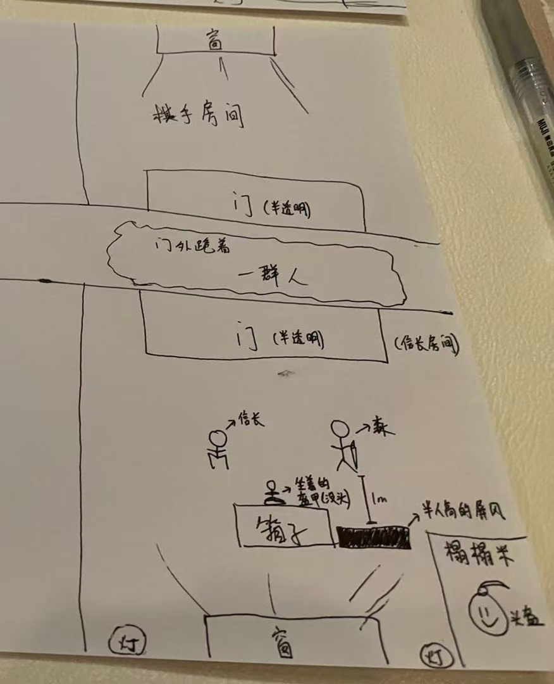
基于以上信息，我们还需要解释几件事
- 将士们看到的砍头场景是什么情况：
解答：实际为森兰丸砍下替身的头，此后该头可以藏在箱子里或头盔中。
- 房间内的人员变更位置，为什么不会被将士们发现：
解答：原文提及每次开关半透明门，都是森兰丸上前，此时存在数秒间隙，森兰丸会挡住全部视线供屋内人行动。
- 将士们看到信长的头出现在盔甲手中是为什么：
解答：在信长存活的情况下，解答只能为信长将身体藏在盔甲/箱子中，将头单独伸出，此处盔甲和箱子可能被动过手脚存在某些通道，方便信长露头。
- 信长的嘴没有动，为什么将士们还会听到他的声音：
解答：原文提到南蛮存在口技术，可由南蛮之人在屏风口代替信长发声。
- 信长最后是如何逃脱的？
解答：通过上演一出死亡戏码，军心大乱，信长得以从窗口翻出，再混入人群中从大门离开。
手法概述：在本手法中，内室房间共需要四人，分别为真信长，替身，森兰丸，以及南蛮口技师。在晚上将军拉开门后看到了站着的森兰丸，和跪着的真信长（此处口供明确确认其为真信长），此时房间内还藏着替身，和一个南蛮口技师（可以藏在箱子/屏风后，甚至藏在窗外等待翻窗进屋也可）。森兰丸关上门时，众人换位，森兰丸和假信长上演了切腹砍头的戏码，而假信长的头在事先就绑上了细线，由屏风后的南蛮口技师控制，因此拉动细线可让假信长的头颅最终停在具足的手上。（具体可以是细线穿过具足的胳膊下面绑在了假信长头上，这样更方便卡住）。森兰丸二次开门时遮挡视线，屋内众人重新更换位置，包括信长本人“顶头”，藏替身的头，以及南蛮口技师在屏风后待命。最后森兰丸开门后将军没有动口的头颅所说的话其实是屏风后口技师所说。最后森兰丸放火，将士撤退，屋内剩余人士翻窗而出逃跑。

